Sáu kỹ năng xã hội quan trọng của trẻ
Trang Verywell Family chỉ ra sáu kỹ năng xã hội trẻ cần rèn luyện từ nhỏ nhằm cải thiện các mối quan hệ, hình thành đức tính tốt.
Chia sẻ
Việc sẵn sàng chia sẻ bữa ăn nhẹ hay món đồ chơi sẽ giúp trẻ kết bạn và giữ các mối quan hệ bạn bè. Theo một nghiên cứu năm 2010, trẻ từ 2 tuổi có thể thể hiện mong muốn chia sẻ với người khác khi chúng có nhiều, trong khi trẻ 3-6 tuổi thường ích kỷ hơn.
Trẻ cảm thấy tốt hơn khi có khả năng chia sẻ. Cha mẹ nên động viên con cho mượn đồ chơi, chia sẻ đồ ăn với bạn bè, đặc biệt với những có hoàn cảnh khó khăn hơn. Việc này giúp trẻ nâng cao sự đồng cảm, sống chan hòa và nhân ái.
Hợp tác
Hợp tác là làm việc cùng nhau để đạt mục đích chung. Khi hợp tác, trẻ biết lắng nghe ý kiến, tham gia đóng góp, giúp đỡ đối tác. Khoảng 3 tuổi rưỡi, trẻ có thể bắt đầu hợp tác với bạn bè những việc như xây tháp đồ chơi hoặc cùng tham gia một trò chơi đồng đội nào đó.
Cha mẹ cần nói với con tầm quan trọng của tinh thần đồng đội và công việc sẽ được giải quyết tốt hơn khi mọi người cùng tham gia. Thông qua việc hợp tác, cha mẹ có thể biết được con mình ưa thích vị trí lãnh đạo hay thoải mái hơn khi là người thi hành các mệnh lệnh. Nhưng dù theo cách nào, hợp tác cũng là cơ hội tuyệt vời để trẻ tìm hiểu thêm về bản thân.
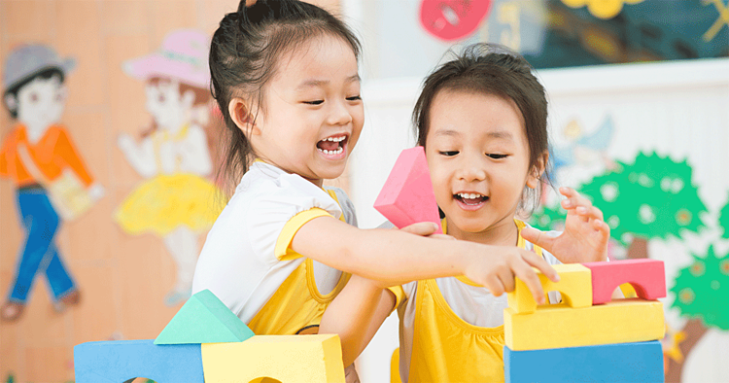
Chia sẻ và hợp tác là hai kỹ năng xã hội quan trọng đối với trẻ. Ảnh: sleeping should beeasy
Lắng nghe
Không phải là hoàn toàn giữ im lặng, lắng nghe là thấu hiểu và cảm thông với những gì người khác nói. Đây là kỹ năng mọi người đều cần và phụ huynh nên hình thành thói quen này cho con ngay từ nhỏ.
Khi đọc sách cho trẻ, bạn hãy dừng lại, hỏi trẻ nhớ và hiểu gì về những điều bạn vừa đọc. Nếu con ngập ngừng hoặc chưa hiểu đúng, bố mẹ cần giải thích giúp con. Để có thể lắng nghe những người bạn ngoài đời thực, trẻ nên được tập thói quen hiểu và đồng cảm với các nhân vật trong truyện. Cùng với việc làm bài tập về nhà, khả năng lắng nghe giáo viên sẽ giúp thành tích học tập của trẻ được cải thiện.
Làm theo hướng dẫn
Những đứa trẻ gặp khó khăn trong việc làm theo chỉ dẫn có thể tạo thành thói quen xấu và gây ra nhiều hậu quả. Từ việc làm sai hoặc không làm bài tập về nhà, sau này trẻ có thể gặp rắc rối với các hành vi vi phạm nội quy, không tuân thủ pháp luật.
Tuy nhiên, việc đầu tiên phụ huynh cần làm là thành tạo trong việc đưa ra hướng dẫn hợp lý và thuyết phục, khác với việc bắt ép trẻ phải nghe theo. Bố mẹ không nên liên tiếp yêu cầu trẻ "nhặt giày của con lên", "đi rửa tay đi", thay vào đó hãy đợi trẻ thực hiện xong rồi đưa ra hướng dẫn cho nhiệm vụ tiếp theo. Cuối cùng, đừng quên khen ngợi con vì đã tuân thủ và thực hiện tốt nhiệm vụ theo hướng dẫn của người lớn.
Tôn trọng không gian cá nhân
Bố mẹ hãy giải thích cho trẻ có nhiều người không thích người khác vào phòng hoặc thậm chí chạm vào đồ dùng cá nhân. Việc này là quy tắc cá nhân nên trẻ cần phải tôn trọng. Ngay trong không gian gia đình, phụ huynh cần dặn con phải biết gõ cửa khi vào phòng, đóng cửa khi đi ra. Những quy tắc tưởng chừng rất nhỏ sẽ giúp trẻ biết tôn trọng sự riêng tư và không gian cá nhân của người khác.
Cư xử lịch sự
Giáo viên, bạn bè và những phụ huynh khác sẽ tôn trọng, dành nhiều tình cảm cho một đứa trẻ ngoan ngoãn, không ngại nói cảm ơn và xin lỗi. Để hình thành thói quen này cho trẻ, không có cách nào tốt hơn bằng việc bố mẹ làm gương. Phụ huynh cần đảm bảo việc cư xử đúng mực trước mặt con, đưa ra lời nhắc nhở nếu con hành động và có lời nói chưa phù hợp, khen ngợi khi con ứng xử tốt.

Nguồn https://vnexpress.net

